###### 



|  |  |
| --- | --- |
| Curso  Empresa | DESARROLLO PARA SISTEMAS DISTRIBUIDOS  TURISMO – INKA TRAIL |
| Profesor  Grupo | FLORES ORIHUELA, CARLOS ALBERTO  DSD- ANALYTIC |
| Última Revisión | 08/06/2019 |
|  |  |
| Versión | 1.2 |

**Índice**

1. Integrantes 3

2. Glosario 3

3. Introducción 4

4. Antecedentes 4

5. Objetivo del proyecto 4

6. Beneficio del proyecto 4

7. Arquitectura del sistema 5

7.1 Arquitectura de negocio 5

7.2 Arquitectura funcional 5

7.3 Arquitectura tecnológica 9

8. Desarrollo del Sistema 10

9. Conclusiones 10

# Integrantes

|  |  |
| --- | --- |
| **Apellidos y Nombres** | **Código** |
| BENIGNO TAMAYO, CHURCHIL ROLANDO | U612088 |
| PRADO MORENO, JORGE EDUARDO | U201525549 |
| MOLINA PINGO, CHRISTIAN JESUS | U201521311 |
| CHIROQUE INGA, LUIS ALONSO | U201821479 |
|  |  |

# Glosario

|  |  |
| --- | --- |
| **Término** | **Definición del Término** |
|  |  |
|  |  |
|  |  |
|  |  |

# Introducción

Visitar una de las maravillas del mundo localizada en Perú, no solo puede hacerse mediante viaje en tren. Existe también recorrido a pie, el cual ofrece muchos otros atractivos, además de disfrutar de la naturaleza y hacer un trecking de aventura. Es por ello que muchos turistas nacionales e internacionales se aventuran en esta travesía. Estos tours lo brindan diversas empresas, que muchas veces tienen que lidiar con la disponibilidad de cupos. Esto genera tiempos muy largos para realizar reservas de sus clientes, por ello se quiere implementar un sistema que permita a los turistas realizar estas reservas del tour de una forma ágil, dinámica, segura y en línea.

# Antecedentes

En la actualidad la ciudad de Cusco ofrece diversos destinos turísticos de muy alta demanda para turistas nacionales e internacionales. Uno de ellos es el tour “Camino Inka”, el cual hace unos años se vio impactado por la restricción de accesos por parte del gobierno, con la finalidad de preservar este gran legado. Es por ello que limitó el acceso diario a esta ruta que anteriormente no lo tenía y ahora solo se permite el acceso a 500 personas por día entre turistas, guías y porteadores. Esta restricción ha hecho que muchos turistas no puedan acceder a este tan demandado tour y uno de los más famosos en el mundo. Con ello, se presenta el principal problema, el cual es no tener una visibilidad exacta de los cupos libres y asi el turista pueda programar su viaje accediendo al tour ya que en muchos casos se ven frustrados de no realizarlo debido a que se agota con varios meses de anterioridad.

# Objetivo del proyecto

Dada la problemática que tiene los turistas para conocer la disponibilidad de los cupos diarios, se propone implementar un sistema web que permita visualizar los cupos disponibles y realizar las reservas en línea del tour “Camino Inka”. Este sistema estará integrado con la información de cupos disponibles administrada por PROMPERU. Asi mismo se podrá realizar el pago a travez de los distintos medios existentes. Con ello contaremos con un mayor control de los cupos y una mejor satisfacción al turista. Sabemos que la arquitectura SOA promueve la estructuración del software en forma de servicios reutilizables y con contratos bien definidos lo que permitirá integrar diferentes sistemas para ofrecer un mejor servicio. Además, con el uso de SOA es posible minimizar la pérdida de datos, esto ya que ofrece seguridad y alta disponibilidad, ayudando a mejorar la agilidad y flexibilidad de los sistemas.

# Beneficio del proyecto

Los beneficos que brinda el siguiente proyecto son:

* Permitirá consultar ofertas sobre el tour.
* Permitirá realizar una cotización en línea del tour Camino Inca
* Permitirá consultar en línea con la PROMPERÚ la disponibilidad de cupos en la fecha seleccionada.
* Permitirá la reserva en línea para el tour Camino Inca.
* Permitirá actualizar la base de cupos de PROMPERÚ.
* Permitirá el registro de la(s) persona(s) que reservan el tour.
* Permitirá realizar pagos en línea con diversos medios de pago.
* Permitirá generar el comprobante electrónico para las reservas canceladas.
* Permitirá obtener la lista de turistas por día y se le pueda asignar uno o más guías.
* Permitirá informar el estado de la reserva al cliente por medio de su correo electrónico.
* Con en uso de servicios SOA será posible hacer la integración de la información entre las diferentes aplicaciones.
* La arquitectura SOA permirá un acceso óptimo a los sistemas, información, y a la posibilidad de mejorar los procesos del negocio, así como aumentar la capacidad de respuesta a los clientes

# Arquitectura del sistema

# Arquitectura de negocio

A continuación, se muestra el diagrama completo para el proceso de reserva y pago del tour Camino Inka.

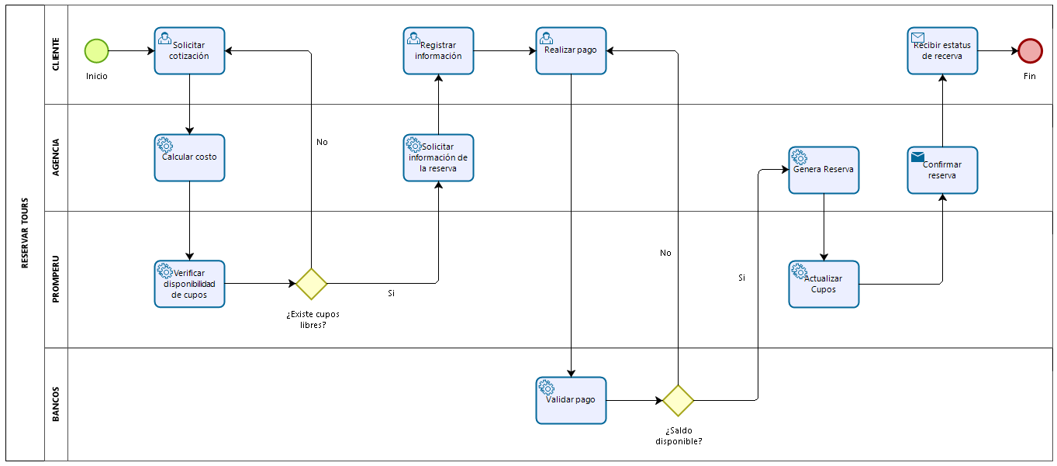

# Arquitectura funcional

|  |  |
| --- | --- |
| Código: | CU-001 |
| Titulo | Consultar Ofertas |
| Rol | Usuarios |
| Descripción | Consulta de ofertas turísticas |
| Criterios de Aceptación | |
| Positivo | Negativo |
| * Usuario selecciona paquete turístico deseado |  |
| Prototipo |  |
|  | |

|  |  |
| --- | --- |
| Código: | CU-002 |
| Titulo | Cotizar paquete turístico |
| Rol | Usuario |
| Descripción | Permite realizar una cotización del paquete turístico seleccionado. |
| Criterios de Aceptación | |
| Positivo | Negativo |
| * Registro cantidad de personas * Selecciona fecha del tour. | * Usuario no selecciona cantidad de personas, * Fecha seleccionada esta fuera de temporada. |
| Prototipo |  |
|  | |

|  |  |
| --- | --- |
| Código: | CU-003 |
| Titulo | Reservar Paquete Turístico |
| Rol | Usuario |
| Descripción | Permite realizar la reservar del paquete turístico seleccionado. |
| Criterios de Aceptación | |
| Positivo | Negativo |
| * Registrar los datos obligatorios para la reserva. | * No registra datos personales. * No registra datos de pago. |
| Prototipo |  |
|  | |

|  |  |
| --- | --- |
| Código: | CU-004 |
| Titulo | Realizar pago |
| Rol | Usuario |
| Descripción | Realiza el pago electrónico del paquete turístico seleccionado |
| Criterios de Aceptación | |
| Positivo | Negativo |
| * Registrar datos completos y correctos del método de pago. | * No selecciona método de pago correcto * No registrar datos completos del medio de pago * No hay conexión a Internet. |
| Prototipo |  |
|  | |

|  |  |
| --- | --- |
| Código: | CU-005 |
| Titulo | Configuración de API de integración con SUNAT y el sistema de reservas. |
| Rol | Administrador |
| Descripción | Permite la configuración del API de integración el cual permite el envío de la información mediante servicios web. |
| Criterios de Aceptación | |
| Positivo | Negativo |
| * Conexión satisfactoria. * Envío satisfactorio del comprobante de pago * Impresión de comprobante de pago. * Envío vía email del comprobante electrónico. | * No se puede establecer conexión con el servidor * Se envía el comprobante, pero es rechazado por las aplicaciones destino. * Cliente no cuenta con email registrado en la base de datos * Cliente tiene registrado un email errado. * Configuración API registrada de forma errónea. * No hay conexión a Internet. |
| Prototipo |  |
|  | |

|  |  |
| --- | --- |
| Código: | CU-006 |
| Titulo | Consultar disponibilidad de cupos |
| Rol | Administrador |
| Descripción | Realiza la consulta de disponibilidad de cupos con PROMPERÚ |
| Criterios de Aceptación | |
| Positivo | Negativo |
| * Cupón disponible para la fecha seleccionada. | * Falla en la conexión con PROMPERÚ * Sin disponibilidad de cupo para la fecha seleccionada. |
| Prototipo |  |
|  | |

# Arquitectura tecnológica

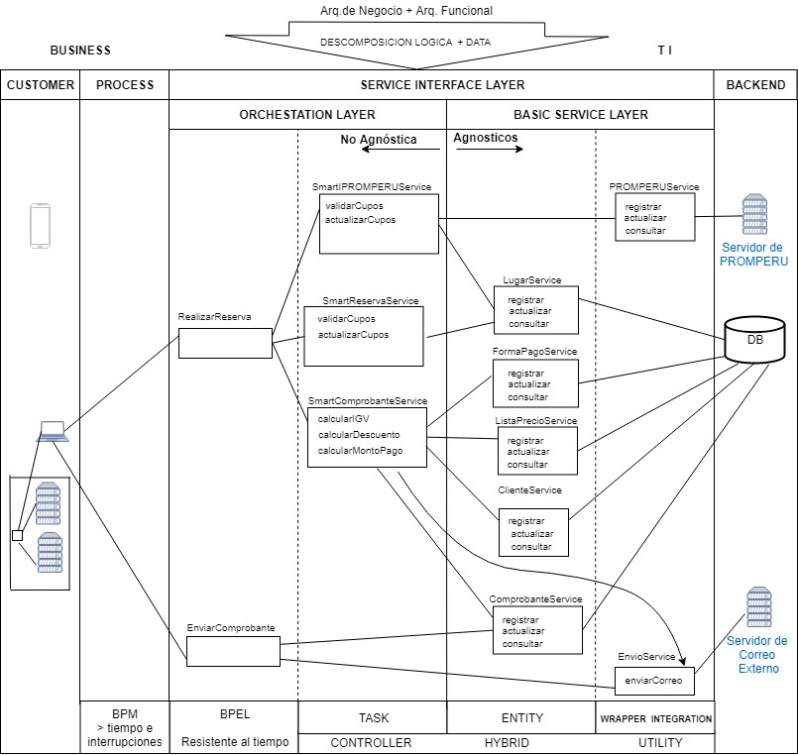

# Desarrollo del Sistema

# Conclusiones